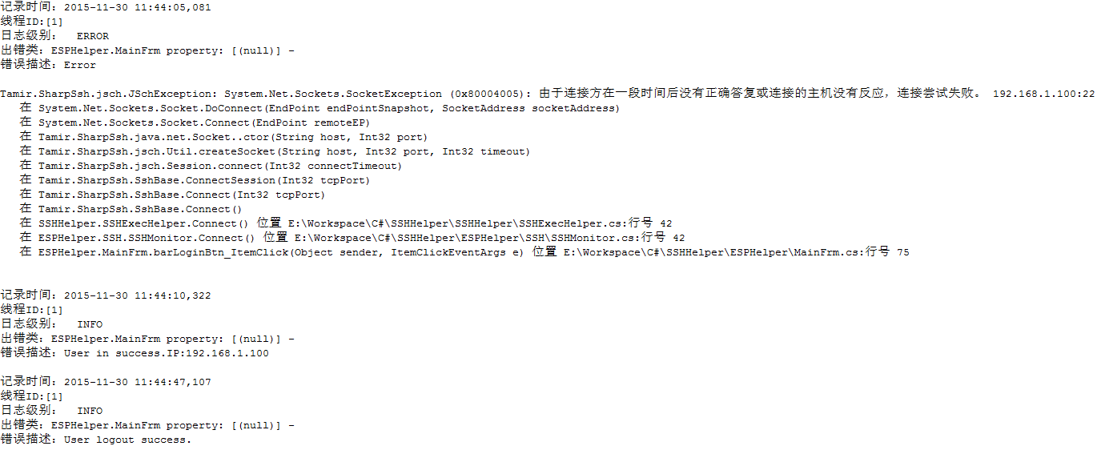

该插件主要用于记录后台日志信息，如上图所示。

需要将目标框架默认的.NET Framework4 Client Profile修改为.NET Framework4之后再重新生成解决方案。

如要使用该插件需要在app.config中添加插件配置信息，如果工程中没有该文件，可通过add Item添加，如下图所示。配置文件具体内容见app.config。LogHelper.cs为该插件的封装类，该类主要接口如下。

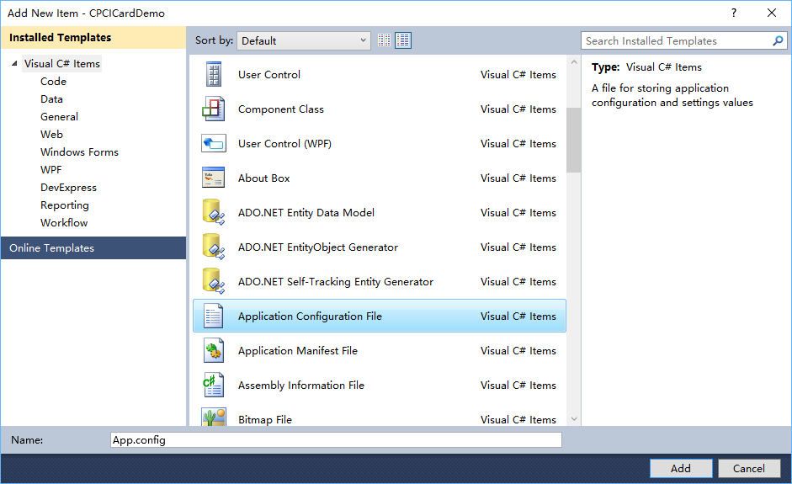

/// <summary>

/// 输出Exception具体信息到Log4Net

/// </summary>

/// <param name="t">出错的类</param>

/// <param name="ex">Exception</param>

public static void WriteLog(Type t, Exception ex)

/// <summary>

/// 输出基本信息到Log4Net

/// </summary>

/// <param name="t">要记录的类的类型</param>

/// <param name="msg"> 要记录的信息</param>

public static void WriteLog(Type t, string msg)

/// <summary>

/// 输出基本信息到Log4Net

/// </summary>

/// <param name=" level ">错误的等级，可以为LOG_LEVEL.DEBUG LOG_LEVEL.DEBUG LOG_LEVEL. ERROR</param>

/// <param name="t">要记录的类的类型</param>

/// <param name="msg">要记录的信息</param>

public static void Write(LOG_LEVEL level,Type t, string msg)

使用方法：

LogHelper.WriteLog(typeof(MainFrm), ex);